统计数据可视表平台 · 设计方案

版本 v1.1（docu.md 阅读版）· 2026-11-07 · 由 7 个智能体调研、设计、评审后定稿
本文档按 docu.md 查看器规范编写：所有图形以文本形式内嵌，打开即实时渲染；文末附阅读与导出方法。

0. 三分钟看懂
一句话定位——面向国家数据局体系的"指标中台 + 可视化分析平台"：把分散在各主题、各地区、各行业的统计数据，统一成一套口径唯一、可下钻、可联动、可指挥（大屏）的数据消费体验。

五个最重要的设计决策：

# | 决策点 | 结论 | 一句话理由
1 | 自研 or 采购 | 语义层/指标字典自研，渲染层用开源，报表引擎评估采购 | 口径与下钻联动是核心资产，通用 BI 反而是包袱；但先用 6 周 bake-off 验证
2 | 下钻查询 | 事实表冗余层级列，下钻零 JOIN | 下钻退化为"换 group by 列 + 等值过滤"，亚秒可达
3 | 国家-省级架构 | 元数据集中 + 数据联邦 | 数据不出省是政务底线，口径不失控是平台底线
4 | 联动机制 | 双轨制：全局筛选器单例 + 图表级事件总线 | 既保"改时间全板刷新"，又保"只联动 A 不联动 B"
5 | 同环比 | 由指标元数据声明比较策略，语义层独占计算 | 比值指标先比子项再算比值，累计指标禁用环比——最容易错的地方

1. 需求理解：谁在用，用来干什么
四类用户与核心场景：

角色 | 典型场景 | 核心诉求
领导 | 驾驶舱总览 → 发现某省异常 → 下钻定位问题行业 | 零输入、纯点击、大屏可投屏
业务处室 | 主题专区 → 设时间/地区筛选 → 联动分析 → 导出报告 | 下钻到县/小类、PDF 带口径脚注
数据分析员 | 自助交叉查询（指标×维度×过滤）→ 保存看板 → 申请发布 | 灵活取数、API、审批发布
公众/开发者 | 浏览脱敏后的开放数据看板 | 免登录、可下载、合规免责

主题域（10 个，对齐"数据要素×"与统计指标体系）：宏观经济运行 / 人口就业与民生 / 科技创新 / 能源与绿色低碳 / 资源环境 / 农业农村 / 城市治理与公共安全 / 交通·商贸·文旅·卫健等行业主题 / 政务数据资源目录与公共数据登记 / 数据要素市场（授权运营、开发利用）。
维度模型（整个平台的"坐标系"）——总览、下钻、联动、分析、导出，就是在这套坐标系里自由移动：
地区维度 全国 → 省 → 市 → 县 （GB/T 2260 行政区划码，约 3000 节点）
时间维度 年 → 季 → 月 （当期值 / 累计值两种口径）
行业维度 门类 → 大类 → 中类 → 小类 （GB/T 4754：20-97-473-1382 四级）
部门维度 司局 → 处室 / 省级数据部门
数据属性 开放级别（无条件/有条件/不予）× 分级（核心/重要/一般，GB/T 43697）

2. 核心概念：六个名词撑起整个平台
下图回答一个问题：主题域、指标、维度、数据集、图表、看板、大屏之间是什么关系，口径锚点在哪。
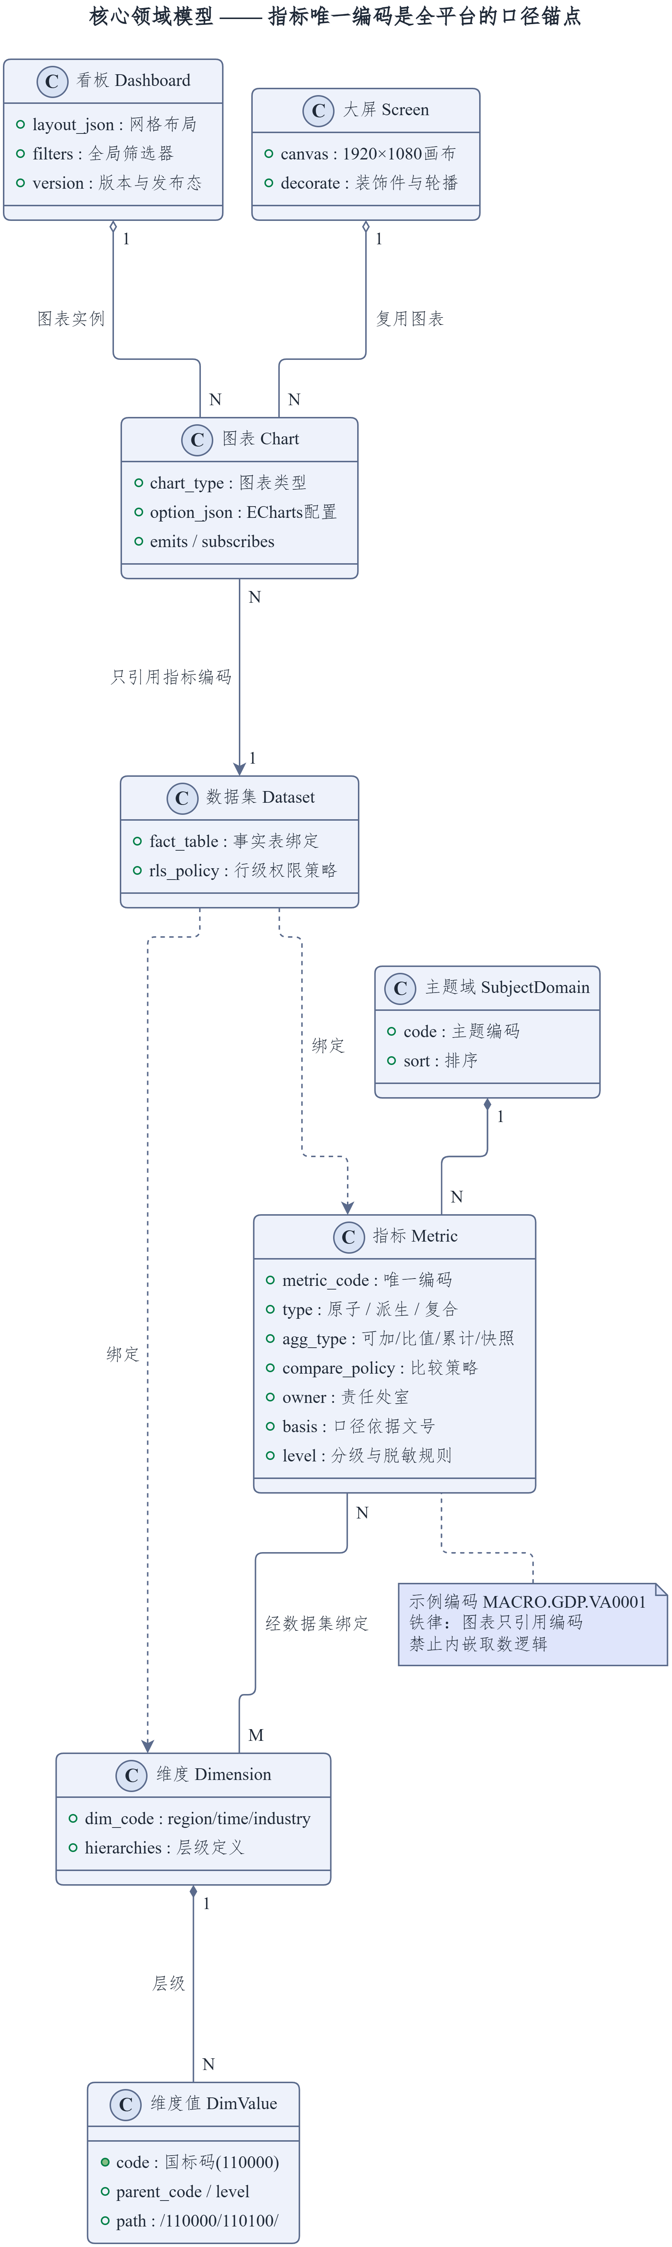
三个必须记住的字段设计：
- 指标注册强制声明 agg_type（可加 / 比值 / 累计 / 快照）与 compare_policy（先比子项再算比值 / 窗口求和 / 禁止比较）——这是同环比不出错的根。
- 维度值用扁平维表 + parent_code + 物化 path（如 /110000/110100/），子树过滤一条 like 搞定。
- 看板与大屏是同一份 JSON 的双主题渲染——暗色大屏给"看"，亮色报告给"办"；带版本，可导入导出、跨节点下发、diff、回滚。

3. 总体架构：五层一横，语义层是唯一口径出口
下图回答：平台分几层、每层跑什么、什么东西贯穿全部层级。中间五层自上而下是依赖方向；两侧栏（支撑系统、安全合规）贯穿全部五层——它们不是第六层。
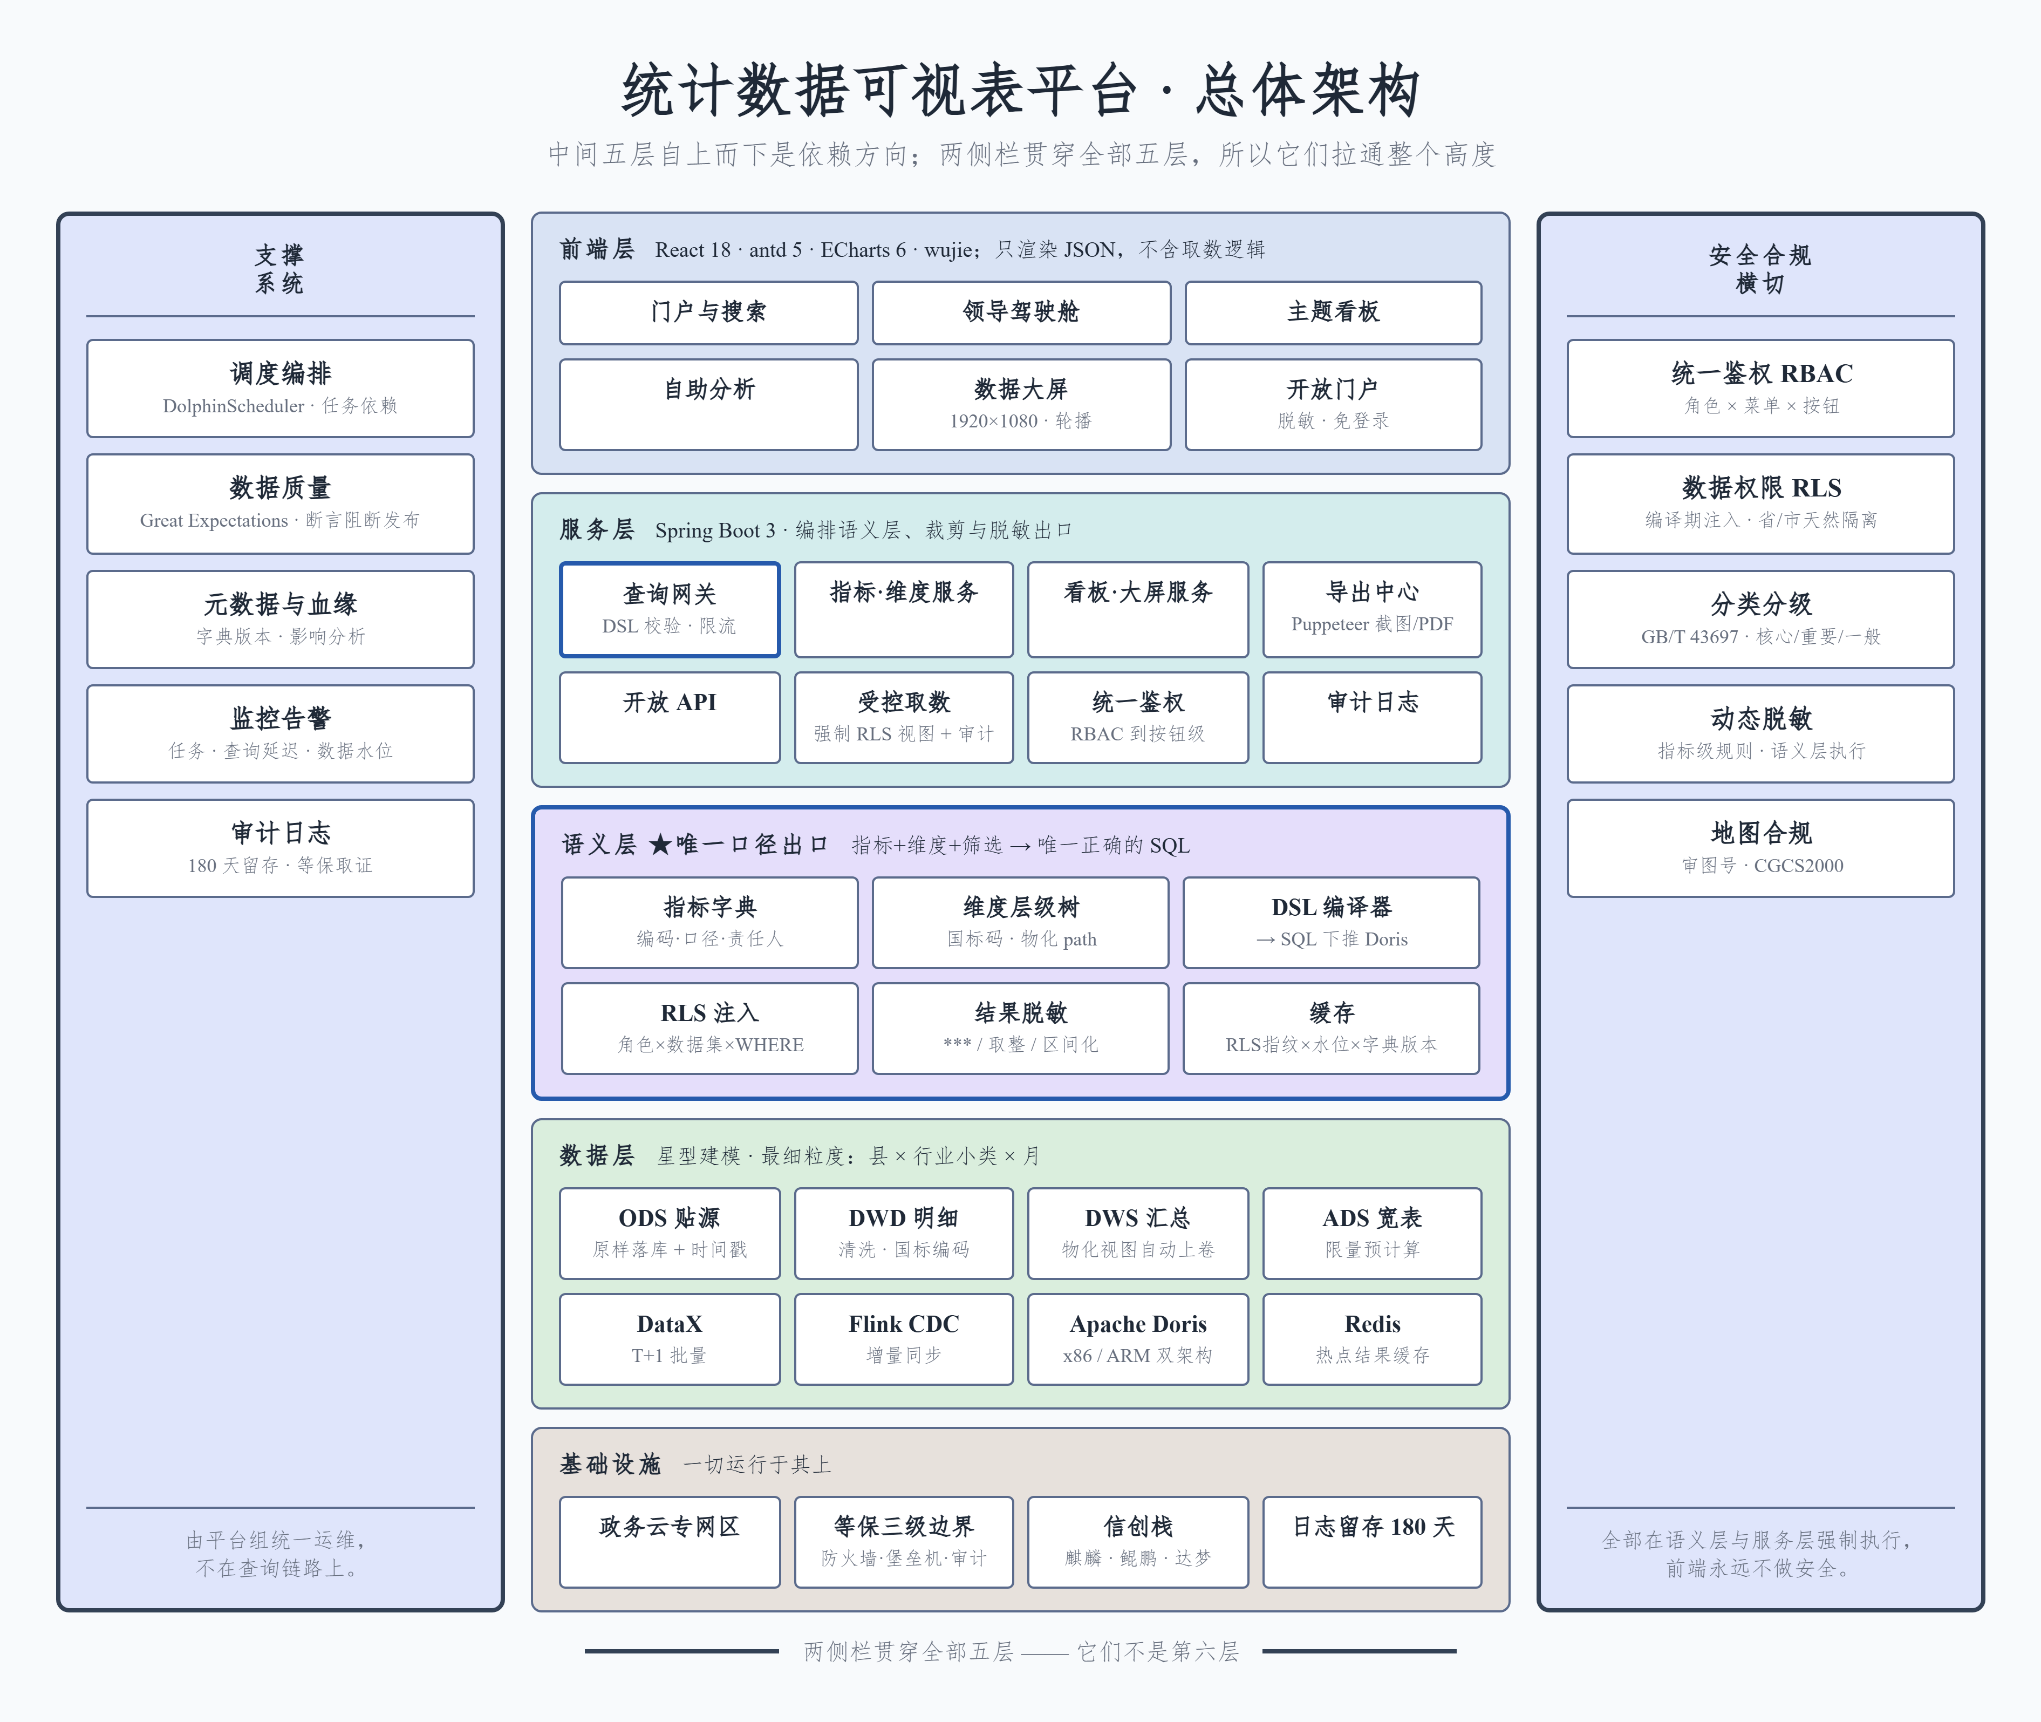
两条铁律（架构的根基，红队评审后加固）：
- 所有查询必经语义层，禁止任何应用直连 Doris 自写 SQL——这是口径一致与 RLS 可靠的前提；用物理隔离（集群内只有语义层服务账号）+ 受控取数 API 留正门来保证不被绕过。
- 指标唯一编码是全平台口径锚点——图表只引用编码、禁止内嵌取数逻辑；看板/大屏本体是纯 JSON（含版本），可导入导出、跨节点下发、diff 回滚。

4. 数据链路：从源系统到看板，一站一站看
下图回答：数据经过哪些站、每站干什么、性能靠什么达标。四行数据源在顶部，五个阶段自左向右，虚线框是"出口/例外"而非流水线一站。
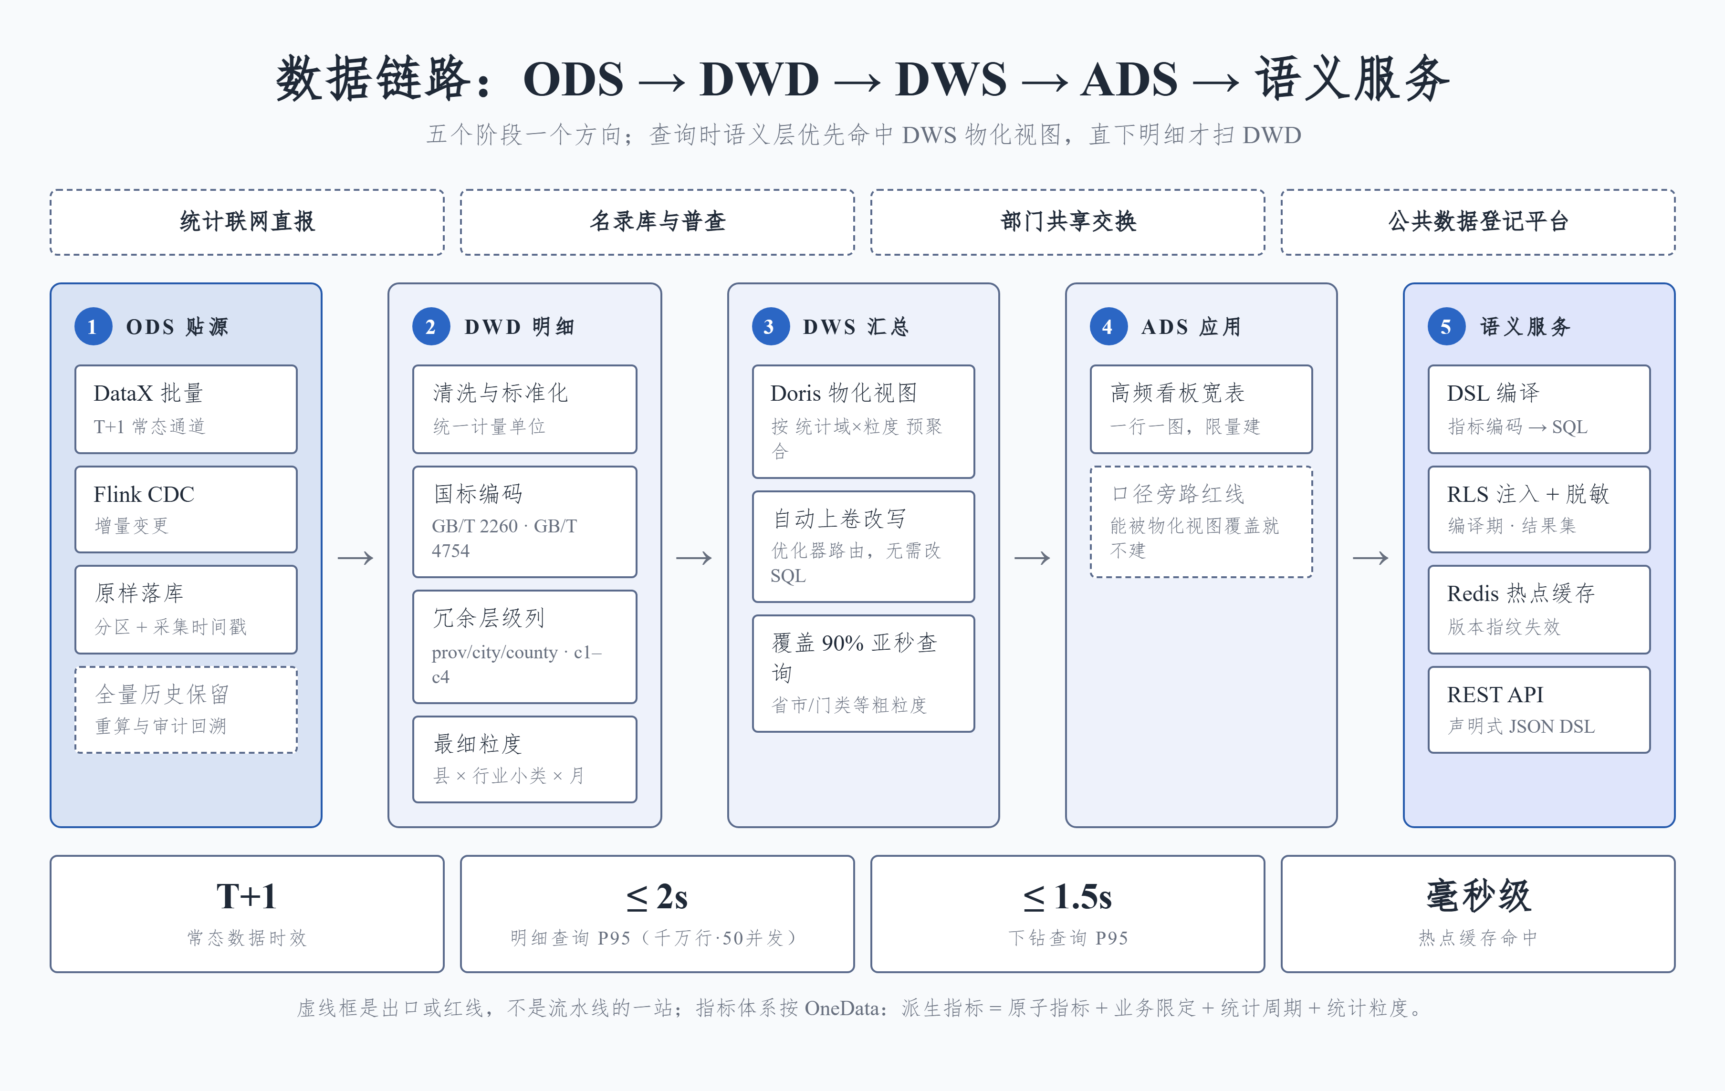
加速三层递进：① 库内物化视图自动路由（覆盖 90% 亚秒需求）→ ② Redis 热点缓存（键含版本指纹，口径修订/区划调整/新批次入库三类事件主动失效，TTL 兜底）→ ③ ADS 宽表（限量，"能被物化视图覆盖就不建"）。

5. 关键机制设计（硬核部分）

5.1 下钻：从全国到县、从门类到小类
- 存储：事实表直接冗余各级编码列（region_prov/city/county、ind_c1~c4），下钻零 JOIN——从省钻到市只是 group by 列换一下、WHERE 加一个等值条件；代价是区划年度调整时重刷维表，调度固化，可接受。
- 前端状态：每个图表独立持有下钻状态（A 图钻在行业 2 级、B 图钻在地区 3 级互不干扰）。三种入口（点图元 / 面包屑 / 维度树侧栏）发同一事件；切换下钻维度时原维度降级保留为过滤器而非丢弃；URL 存短编码终态，刷新/分享可还原，浏览器前进后退映射下钻历史。
- 地图下钻：全国→省→市→县，GeoJSON 按区划码懒加载；县级为最深层，点击改右侧抽屉展示。
- 性能：DWS 层 Doris 物化视图自动上卷改写路由，90% 下钻查询亚秒返回。

5.2 联动：cross-filter 事件总线
下图回答：点击一下地图，数据从哪走到哪、权限和缓存在哪一层起作用。
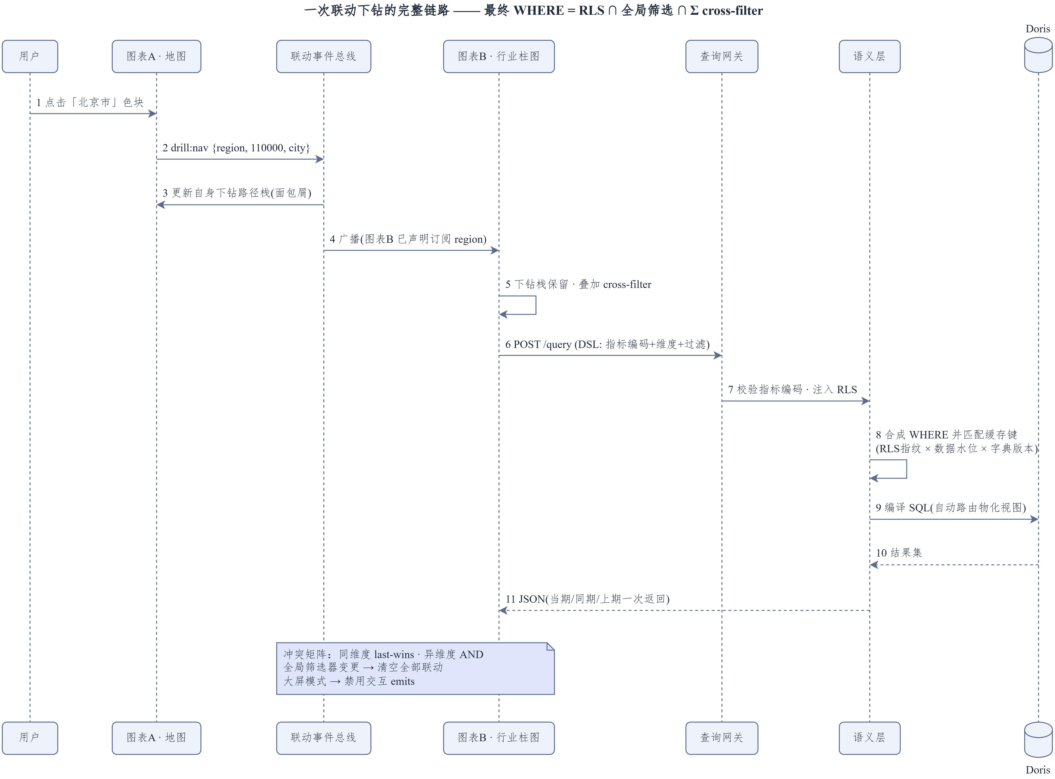
冲突矩阵（写死，不留歧义）：
最终 WHERE = RLS ∩ 全局筛选 ∩ Σ cross-filter
同维度多事件 → last-wins（后到覆盖）
异维度事件 → 交集（AND）
下钻 × 联动 → 下钻栈保留，仅重算数据
全局筛选器变更 → 清空全部图表的 cross-filter 栈
cf 与下钻状态 → 一并压缩进 URL
大屏模式 → 禁用交互 emits，只保留数据订阅与轮播（防演示误触）
视觉反馈：被过滤图表变暗 35% + 漏斗角标（hover 显示来源图表）；全局/图表筛选分色胶囊并列，可单个删、可一键清除；所有变化 300–500ms 过渡，禁止跳变。

5.3 同环比：最容易出错的地方，用元数据治

指标类型 | 错误做法 | 正确做法
可加型（GDP 总量） | — | 当期 vs 同期直接比
比值型（增速、占比） | 对结果值直接比 ❌ | 先比分子分母、再算比值（compare_then_compute）
累计型（1-6 月累计） | 累计值环比 ❌ | 禁用环比入口，只提供同比；UI 联动隐藏无意义操作

同环比由语义层独占，与下钻维度正交（下钻换维度时口径不变）；一次 SQL 多子查询（当期/同期/上期）算完。展示用红涨绿跌（▲#D32029 / ▼#08979C），铁律"颜色只表方向，必须同显箭头+数值"；逆指标（能耗强度、失业率）按 polarity 切换文案。

5.4 权限与脱敏：编译期注入，前端永远不做安全
- RLS = 角色×数据集×WHERE 谓词，语义层编译时注入；用户绑机构节点自动生成 path like '本节点/%'——省看全省、市看本市天然成立；RLS 尽量收敛为"角色桶"而非按人（否则缓存命中率塌陷）。
- 脱敏规则挂指标元数据，语义层在结果集执行（低权限返回 ***，半敏感取整/区间化）。
- 缓存安全：缓存键 = RLS指纹 × 数据水位线 × 维度树版本 × 指标定义版本；验收含"改口径 60 秒内全端可见"的红队测试。
- 防绕过：Doris 网络物理隔离（集群内只有语义层账号）+ "受控取数 API"留正门（任意 SQL 强制包 RLS 视图 + 全量审计）+ 存量报表 SQL→DSL 半自动迁移工具。

5.5 查询 DSL（前端唯一取数方式）
POST /api/v1/query
{
"metrics": ["MACRO.GDP.VA0001", "MACRO.GDP.GR0001"],
"dimensions": [{ "dim": "region", "granularity": "city" }],
"filters": [{ "dim": "region", "op": "descendantOf", "value": "110000" }],
"time": { "grain": "month", "range": ["2026-01","2026-10"], "compare": ["yoy"] },
"limit": 50
}
指标只允许引用注册编码（禁止裸 SQL）；过滤器为 and/or/not 递归树；时间显式声明粒度以便路由到对应物化视图；所有聚合图表右键可 drill-to-detail 落明细兜底。

6. 技术选型定论表

层次 | 选型 | 理由 | 备选
OLAP | Apache Doris | 物化视图自动上卷、政务案例最多、x86/ARM 双架构 | StarRocks（PoC 对比）
元数据库 | 达梦 DM8 | 信创名录 | openGauss
语义层 | 自研 DSL（MVP 冻结：原子+一层派生、单事实表），评估 Cube.js 内核 | 口径/层级/RLS 是核心资产 | Cube.js 二开
集成/调度 | DataX + Flink CDC / DolphinScheduler | 政务 T+1 为主、国产可视化调度 | Airflow
质量 | Great Expectations | 断言失败阻断发布 | —
前端 | React 18 + TS + antd 5 + Zustand | 中后台生态最全 | Vue 3（团队栈优先）
图表 | ECharts 6 | Apache-2.0、全图表内置、大数据量优化 | AntV G2
地图 | ECharts GeoJSON 下钻 + 天地图底图 | 内网可用；审图号强制、坐标统一 CGCS2000 | AntV L7
布局/配置 | react-grid-layout + JSON Schema/Formily | 低代码本质是生产/消费 JSON | gridstack
微前端/导出 | wujie / Puppeteer 服务端渲染 | 隔离彻底；导出带口径脚注+水印 | qiankun / html2canvas
服务端/缓存 | Spring Boot 3 (Java 17) / Redis | 信创全兼容 | —

复杂中式报表（套打、填报）立项时与帆软做 6 周 bake-off 再定采购与否。

7. 部署与信创、1+32 联邦
下图回答：国家节点与省级节点各存什么、什么下行什么上行、公众在哪一侧。
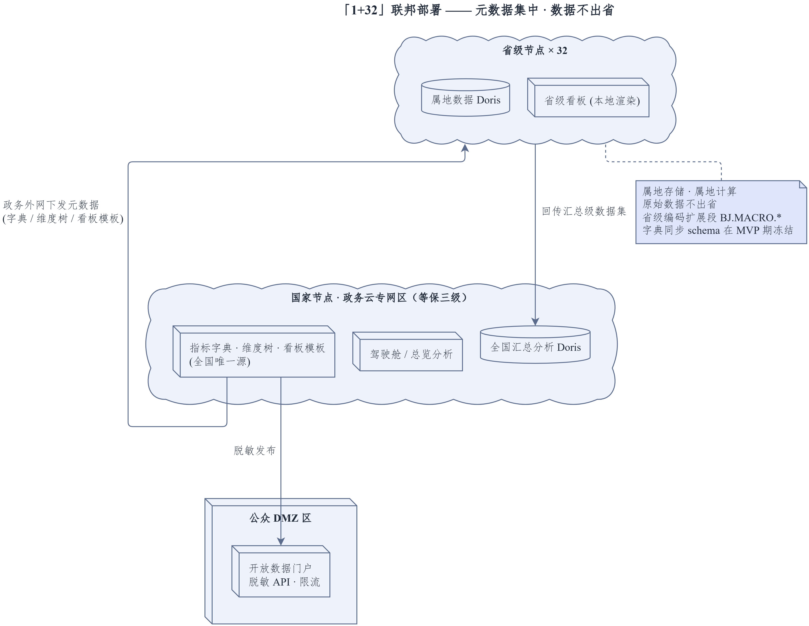
信创替代矩阵：CPU 鲲鹏/飞腾/海光 ｜ OS 麒麟 V10/统信 UOS ｜ 中间件东方通 ｜ 元数据库达梦 DM8 ｜ OLAP Doris——全栈无境外闭源运行时，前端库全 MIT/Apache 自托管。等保三级：防火墙 + 堡垒机 + 数据库审计 + 日志留存 180 天；公众开放数据独立 DMZ。

8. 路线图：四段推进（红队修正后的现实工期）
下图回答：先做什么后做什么、每一段的里程碑是什么。详细范围与验收标准见表格。
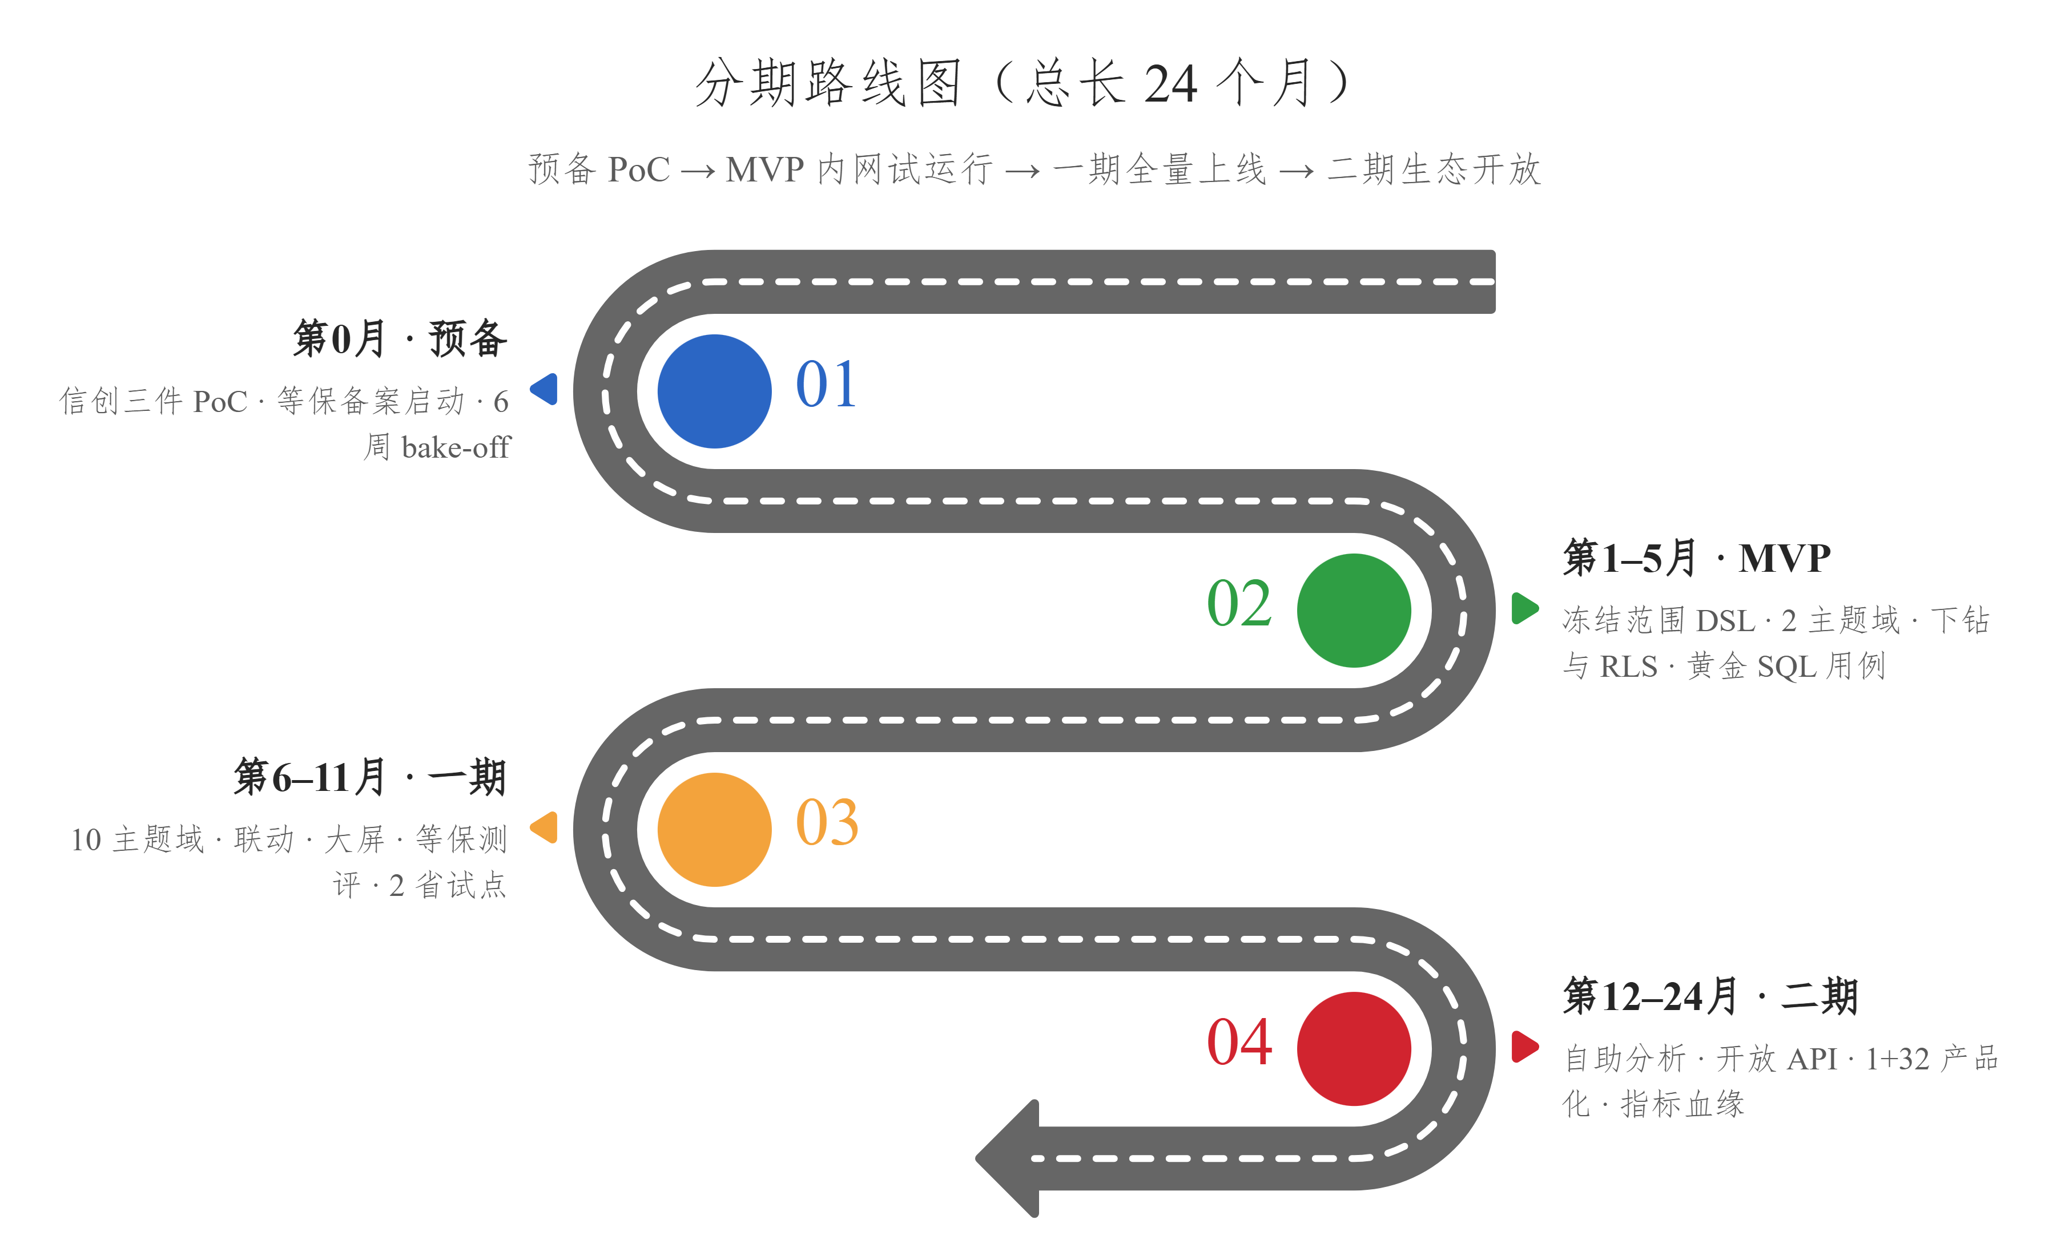
第 0 月（硬性前置）：信创三件 PoC（麒麟/统信自带浏览器兼容矩阵、达梦方言差异清单、Doris 鲲鹏基准压测——数亿行、50 并发）；等保三级定级备案启动（流程 3–6 个月，不能等）；6 周 bake-off：3 个代表性看板"自研 vs 帆软采购"各做一遍，锁定自研边界。
MVP（第 1–5 月）内网试运行（豁免等保门禁）：指标字典只读 + DSL（冻结范围）+ 2 主题域 50 指标 + 地区/时间两维 + 看板 JSON 渲染 + 单维下钻 + RLS 骨架 + 单部门管理闭环 + 冻结联邦 schema + "黄金 SQL 用例集"（每指标 1 条人工核准基准 SQL，编译器唯一验收物）。
DoD：与源系统对账 100% 一致；明细查询 P95 ≤ 2s（千万行 @ 50 并发）；RLS 越权用例 100% 拦截；下钻 P95 ≤ 1.5s；黄金用例通过率 100%。
一期（第 6–11 月）全量上线：10 主题域 500 指标 + 行业四级下钻 + 联动总线 + 大屏模块（暗色+轮播）+ 天地图/审图号 + 导出中心 + 脱敏分级 + 跨部门口径审核（统计局仲裁）+ 1–2 省人工试点。
DoD：等保三级测评报告 + 整改闭环；脱敏抽检 100% 通过；缓存红队测试通过（改口径 60 秒全端可见）；试点省实际运行。
二期（第 12–24 月）生态开放：自助分析（拖拽建图+取数申请+审批发布）+ 开放数据 API 门户 + 1+32 联邦产品化（元数据自动下发）+ 指标血缘与影响分析 + NL2Query（只做"自然语言→已注册指标匹配"：未命中拒答并提示注册，敏感级默认拒绝，执行计划全量留痕）。
DoD：≥20 省级节点接入；开放 API ≥100 指标；血缘覆盖全部派生/复合指标。
止损触发器（写进立项文档，触发即切换采购，不再走审批）：

触发条件 | 时点
黄金用例通过率 < 90% 或 下钻+同环比 P95 超标 | MVP 第 2 月末
语义层核心人员流失 ≥ 1 人 | 任意时点
等保测评因语义层审计不通过 | 一期
省级试点无法运行自研栈 | 一期尾

9. 产品体验要点

9.1 领导旅程：零输入、纯点击的异常溯源
下图回答：领导从打开驾驶舱到定位问题，动几次手——答案是一次点击都不用输入。


9.2 交互规范（摘要）
- 下钻三入口（点图元 / 面包屑 / 维度树侧栏）发同一事件；叶子节点点击转为"查看明细"；当前路径唯一并同步 URL（可收藏分享）。
- 联动反馈：源图元描边高亮；被过滤图表变暗 35% + 漏斗角标；分色胶囊可单个删、可一键清除。
- 三态统一：加载中骨架屏（超 3s 加文案）；空数据区分"暂无数据"与"当前筛选下无数据"（附清除按钮）；无权限显示锁图标 + 申请权限入口（不暴露数据是否存在）。
- 大屏 vs 报告：同一看板 JSON 双主题渲染——大屏（暗色、scale 等比、30s 轮播、禁交互 emits）给"看"；报告（亮色、全交互、PDF 带口径脚注+水印）给"办"。
- 政务红线：地图仅用标准地图底图并永久标注审图号，坐标统一 CGCS2000；适老化开关（字号+30%、去渐变）；对比度 ≥ 4.5:1。

9.3 领导驾驶舱版式
下图回答：驾驶舱一屏怎么分区——顶部 20% 指标卡、中部 55% 趋势+地图、底部 25% 排名+预警。
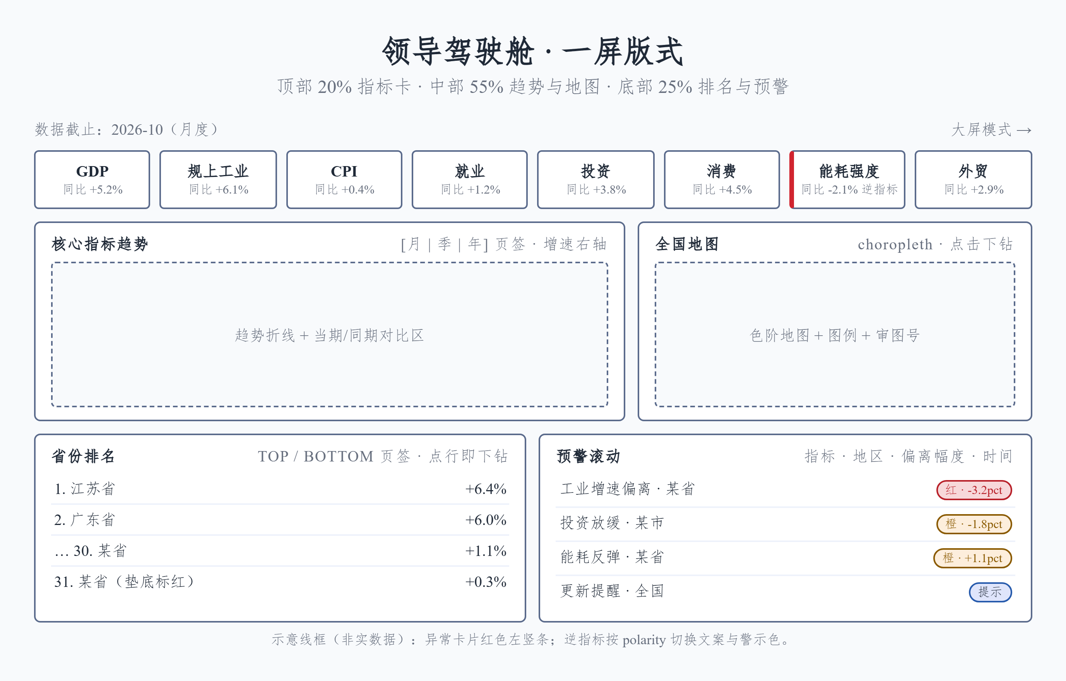

10. 团队与治理
约 20 人核心 + 省市驻场 4–6 人滚动：架构 1 / 语义层后端 2（强制结对防单点）/ 服务层 3 / 前端 5 / 数据工程 3 / DBA+信创运维 2（+1 Doris 专职或商业支持）/ 测试 2（含渗透）/ UI 1 / PM 1 + 外聘 Headless BI 顾问带教 2–3 个月。
口径治理：指标分两类——
- 法定指标（GDP 等统计局口径）：锁定口径 + 依据文号，只读引用不可改，数据局无权"审核"；
- 部门管理指标：自主定义，注册强制填 Owner 处室、口径依据文号、数据来源责任人；
- 会签 5 个工作日超时自动升级局领导并请统计局仲裁；MVP 只做单一部门内闭环，跨部门流程放一期。
需要决策人拍板的 5 个问题：
- 自研边界与止损预算是否锁进立项文档？
- 口径主权（法定/部门指标边界、统计局仲裁）是否局层面发文确认？
- 等保备案第 1 月启动、MVP 豁免门禁、Doris 鲲鹏压测不过关时接受 x86 过渡吗？
- 1+32 字典同步 schema 在 MVP 冻结 + 一期 1–2 省人工试点？
- 语义层 2 人强制结对 + 外聘顾问预算 + Doris 专职增编是否批准？

11. 多智能体讨论纪要

智能体 | 职责 | 关键产出
领域调研员 | 国家数据局/公共数据/合规 | 10 主题域、维度模型、4 类用户、合规红线
竞品调研员 | 6 开源 + 5 商业 BI | 8 条可借鉴模式；"自研语义层+复用渲染"结论
前端调研员 | 图表/地图/布局/联动/大屏 | React+ECharts 6 技术栈；审图号/CGCS2000 合规
数据架构调研员 | OLAP/建模/语义层/加速 | Doris+星型+三级加速；DSL 设计要点
总架构师 | 综合出架构稿 | 分层架构、领域模型、下钻/联动机制
产品设计师 | 交互与旅程 | IA、5 旅程、交互规范、驾驶舱版式
红队评审 | 批判挑战 | 17 项修正（全部吸收进本稿）、5 个拍板问题

关键争论与最终裁决：自研 vs 采购 → 分层混合 + 6 周 bake-off + 止损线（不赌）；全局单栈 vs per-chart 下钻状态 → per-chart（红队胜）；同环比通用后处理 → 指标元数据声明比较策略（红队胜）；MVP 3 个月 → 5 个月（等保与信创 PoC 是硬约束）；NL2SQL → 降级为 NL→词汇匹配（合规优先）。

附：如何阅读与导出本文档
- 阅读：安装 docu.md Markdown Viewer（Chrome/Edge/Firefox 扩展、Obsidian 或 VS Code 插件），把本文件拖进浏览器或双击打开——所有图形实时渲染，34 种主题可切换。
- 导出（需 Node 18+ 与 Chrome/Chromium）：npx @markdown-viewer/documd 统计数据可视表平台设计方案-docu.md 输出.docx（同样支持 .pdf / .epub / .html）。
- 图形即文本：每张图都是文档里的一段源码（PlantUML / Infographic / HTML），改文字就是改图；注意 HTML 图形内部不能有空行。
附：主要参考——国家数据局官网、《数据要素×三年行动计划》、国办《全国一体化政务大数据体系建设指南》、GB/T 4754-2017、GB/T 43697-2024、国家统计局数据平台、上海/贵州数据开放平台；Superset/DataEase/Metabase/FineBI 官方文档；Apache Doris/StarRocks/Cube.js 官方文档。

